中国铁矿石价格指数（CIOPI）
中国钢铁工业协会 2018年9月12日印发

一、进口铁矿石价格（OPI）
9月12日，直接进口铁矿石62%品位干基粉矿到岸价格为66.78美元/吨（即1.0771美元/吨度），环比每吨下降0.64美元，降幅为0.95%，当月平均价格为66.80美元/吨。
9月12日，现货贸易进口铁矿石62%品位干基粉矿人民币含税价格为527.35元/吨，环比每吨下降4.66元，降幅为0.88%，当月平均价格为528.04元/吨。
9月12日，直接进口铁矿石58%品位干基粉矿到岸价格为55.63美元/吨（即0.9591美元/吨度），环比每吨下降0.79美元，降幅为1.40%；当月平均价格为55.82美元/吨。
9月12日，现货贸易进口铁矿石58%品位干基粉矿人民币含税价格为424.30元/吨，环比每吨下降4.68元，降幅为1.09%，当月平均价格为426.25元/吨。
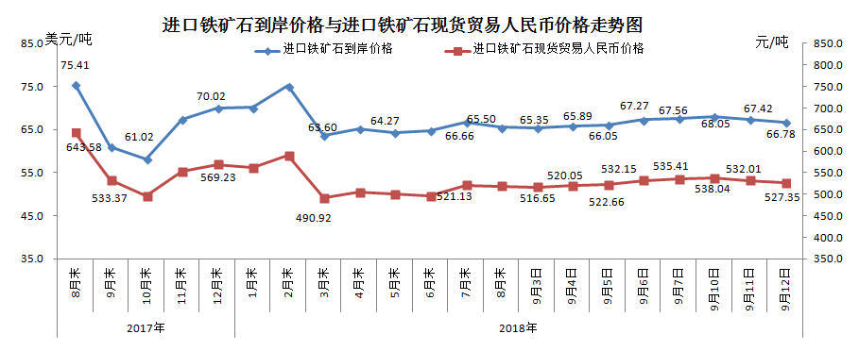
二、国产铁矿石价格
9月12日，国产铁矿石62%品位干基铁精矿含税价格为610.38元/吨，环比每吨上升0.66元，升幅为0.11%；比进口铁矿石高83.03元/吨，升幅为15.75%；当月平均价格为606.90元/吨，比进口铁矿石高78.86元/吨，升幅为14.93%。
9月12日，国产铁矿石65%品位干基铁精矿含税价格为681.00元/吨，环比每吨上升0.72元，升幅为0.11%；当月平均价格为677.10元/吨。
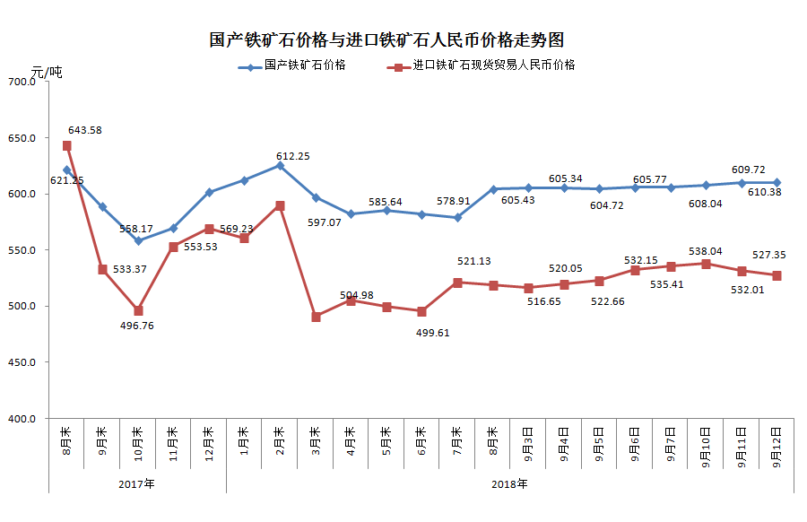
三、中国铁矿石价格指数（CIOPI）
9月12日，中国铁矿石价格指数（CIOPI）245.92点，环比下降2.02点，降幅为0.82%。其中：国产铁矿石价格指数为237.21点，环比上升0.26点，升幅为0.11%；进口铁矿石价格指数为247.24点，环比下降2.37点，降幅为0.95%。
